**Jeu d’échec**

**sur Unity**

**Dossier de projet - TPI**

Écrit par : **Arthur Bottemanne**

Chef de projet : **Loïc Viret**

Premier expert : **Roberto Ferrari**

Deuxième expert : **Claude Albert Muller Theurillat**

# Glossaire :

**Pièce clouée** : Au échecs, une pièce clouée est définie comme une pièce menacée ne pouvant pas se déplacer sans exposer une autre pièce de plus grande valeur à une capture.

Table des matières

1 Analyse préliminaire 3

1.1 Introduction 3

1.2 Objectifs 3

1.3 Planification initiale 4

2 Analyse / Conception 4

2.1 Concept 4

2.2 Stratégie de test 4

2.3 Risques techniques 4

2.4 Planification 4

2.5 Dossier de conception 5

3 Réalisation 5

3.1 Dossier de réalisation 5

3.2 Description des tests effectués 6

3.3 Erreurs restantes 6

3.4 Liste des documents fournis 6

4 Conclusions 6

5 Annexes 7

5.1 Résumé du rapport du TPI / version succincte de la documentation 7

5.2 Sources – Bibliographie 7

5.3 Journal de travail 7

5.4 Manuel d'Installation 7

5.5 Manuel d'Utilisation 7

5.6 Archives du projet 7

# Analyse préliminaire

## Introduction

Ceci est le dossier de projet pour mon TPI qui est réalisé dans le cadre du CPNV. Pour ce projet, 90 heures sont mises à disposition pour effectuer ce projet.

L’objectif est de créer un jeu d’échecs représenté en deux dimensions en utilisant Unity comme moteur de jeu. Les règles officielles devront être implémenter et fonctionnel, pour but que deux joueurs s’affrontent dans une partie.

Les parties seront chronométrer ou le temps dépendra du choix des joueurs, et les parties seront enregistrer dans un fichier en notation algébrique

## Objectifs

L’objectif de ce projet est de développer le jeu des échecs en deux dimensions à l’aide du moteur de jeu Unity.

Le jeu permettra de jouer aux échecs à deux sur le même ordinateur, incluant les coups spéciaux, il permettra aussi de fournir le chronomètre pour chaque joueur afin de pouvoir faire des parties « officielles » ainsi que des parties rapides.

Le jeu doit permettre à deux joueurs de s’affronter aux échecs avec les règles officielles incluant :

1. Ce sont toujours les blancs qui commencent. Les joueurs choisiront eux même qui commence entre les deux.
2. Chaque joueur doit être capable de ne bouger que ses propres pièces
3. Il doit être possible d’activer/désactiver la prévision d’où pourront se déplacer les pièces en fonction de leur type.
4. Les coups spéciaux doivent être implémentés (Roque, prise en passant et promotion)
5. Un joueur ne doit pas pouvoir déplacer une pièce clouée
6. Les conditions de victoire doivent être implémentées (échec, échec et mat, pat, 50 coups, triple répétition, accord et temps)
7. Un fichier de récapitulation de la partie en notation algébrique résumera la partie.

Pour les règles du jeu d’échecs, le candidat peut se baser sur cette page :

<https://fr.wikipedia.org/wiki/R%C3%A8gles_du_jeu_d%27%C3%A9checs>

Pour la notation algébrique, le candidat peut se baser sur cette page :

<https://fr.wikipedia.org/wiki/Notation_alg%C3%A9brique>

Pour les objectifs, il existe aussi 7 points techniques qui seront évalués pour ce projet.

1. Déplacement des pièces
   * Respect des différents déplacements des pièces
   * Prévision des positions possibles lors d’un déplacement
   * Ergonomie du déplacement
2. Gestion du tour des joueurs
   * Identification du joueur à qui est le tour
   * Possibilité de ne déplacer que ses pièces
   * Pièce clouée
3. Coups spéciaux
   * Le petit roque
   * Le grand roque
   * La prise en passant
4. Promotion
   * Le déclanchement de la promotion
   * Les possibilités de promotion
   * L’ergonomie de la fonctionnalité
5. Conditions de victoire
   * La gestion de la mise en échec
   * La validation de l’échec et mat
   * Le pat
6. Le fichier récapitulatif
   * Les code de pièces
   * Les cases concernées
   * Les prises
7. Setup fonctionnel avec son protocole d’installation
   * Sans erreur sur une machine Windows 10 64bits
   * Pertinence du nom de l’exécutable et de son emplacement
   * Protocole d’installation clair

## Planification initiale



Figure 1: Planification initiale

La planification initiale a été réalisé en planifiant autours du nombre de jours qu’une tâche prendrait à finir pour avoir un aperçu plus général. Cela veut dire qu’une tâche pourrait être indiqué qu’elle prend une journée à compléter, mais soit en réalité plus rapide à faire.

Les tâches de tests et de documentation sont aussi prises en compte lors des tâches d’implémentation, car j’ai jugé que durant l’implémentation, les documentations et les tests nécessaire seront fait simultanément.

Les tâches de tests et de documentation seront planifiées durant la révision de la planification initiale.

# Analyse / Conception

## Concept

### Diagramme de classes

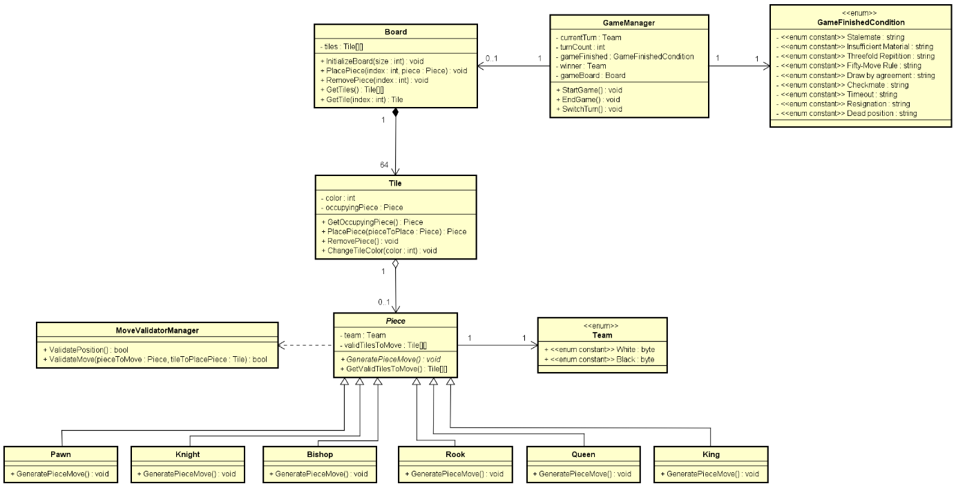

Figure 2: Diagramme de classes

Le diagramme de classes ci-dessus représente la logique du fonctionnement des échecs.

Dans le diagramme, la classe « GameManager » gère les fonctionnalités de condition de victoire et de tour, le « Board » représente l’échiquier et agis sur les mouvements des pièces et les classes des pièces (« Pawn », « Bishop » etc…) utilise le polymorphisme pour implémenter leur propre méthode de mouvement.

## Stratégie de test

*Décrire la stratégie globale de test:*

* *types de des tests et ordre dans lequel ils seront effectués.*
* *les moyens à mettre en œuvre.*
* *couverture des tests (tests exhaustifs ou non, si non, pourquoi ?).*
* *données de test à prévoir (données réelles ?).*
* *les testeurs extérieurs éventuels.*

## Risques techniques

* *risques techniques (complexité, manque de compétences, …).*

*Décrire aussi quelles solutions ont été appliquées pour réduire les risques (priorités, formation, actions, …).*

## Planification

*Révision de la planification initiale du projet :*

* *planning indiquant les dates de début et de fin du projet ainsi que le découpage connu des diverses phases.*
* *partage des tâches en cas de travail à plusieurs.*

*Il s’agit en principe de la planification* ***définitive du projet****. Elle peut être ensuite affinée (découpage des tâches). Si les délais doivent être ensuite modifiés, le responsable de projet doit être avisé, et les raisons doivent être expliquées dans l’historique.*

## Dossier de conception

*Fournir tous les document de conception:*

* *le choix du matériel HW*
* *le choix des systèmes d'exploitation pour la réalisation et l'utilisation*
* *le choix des outils logiciels pour la réalisation et l'utilisation*
* *site web: réaliser les maquettes avec un logiciel, décrire toutes les animations sur papier, définir les mots-clés, choisir une formule d'hébergement, définir la méthode de mise à jour, …*
* *bases de données: décrire le modèle relationnel, le contenu détaillé des tables (caractéristiques de chaque champs) et les requêtes.*
* *programmation et scripts: organigramme, architecture du programme, découpage modulaire, entrées-sorties des modules, pseudo-code / structogramme…*

***Le dossier de conception devrait permettre de sous-traiter la réalisation du projet !***

# Réalisation

## Dossier de réalisation

*Décrire la réalisation "physique" de votre projet*

* *les répertoires où le logiciel est installé*
* *la liste de tous les fichiers et une rapide description de leur contenu (des noms qui parlent !)*
* *les versions des systèmes d'exploitation et des outils logiciels*
* *la description exacte du matériel*
* *le numéro de version de votre produit !*
* *programmation et scripts: librairies externes, dictionnaire des données, reconstruction du logiciel - cible à partir des sources.*

*NOTE : Evitez d’inclure les listings des sources, à moins que vous ne désiriez en expliquer une partie vous paraissant importante. Dans ce cas n’incluez que cette partie…*

## Description des tests effectués

*Pour chaque partie testée de votre projet, il faut décrire:*

* *les conditions exactes de chaque test*
* *les preuves de test (papier ou fichier)*
* *tests sans preuve: fournir au moins une description*

## Erreurs restantes

*S'il reste encore des erreurs:*

* *Description détaillée*
* *Conséquences sur l'utilisation du produit*
* *Actions envisagées ou possibles*

## Liste des documents fournis

*Lister les documents fournis au client avec votre produit, en indiquant les numéros de versions*

* *le rapport de projet*
* *le manuel d'Installation (en annexe)*
* *le manuel d'Utilisation avec des exemples graphiques (en annexe)*
* *autres…*

# Conclusions

*Développez en tous cas les points suivants:*

* *Objectifs atteints / non-atteints*
* *Points positifs / négatifs*
* *Difficultés particulières*
* *Suites possibles pour le projet (évolutions & améliorations)*

# Annexes

## Résumé du rapport du TPI / version succincte de la documentation

## Sources – Bibliographie

*Liste des livres utilisés (Titre, auteur, date), des sites Internet (URL) consultés, des articles (Revue, date, titre, auteur)… Et de toutes les aides externes (noms)*

## Journal de travail

|  |  |  |  |
| --- | --- | --- | --- |
| **Date** | **Durée** | **Activité** | **Remarques** |
|  |  |  |  |
|  |  |  |  |

## 

## Manuel d'Installation

## Manuel d'Utilisation

## Archives du projet

*Media, … dans une fourre en plastique*